高端血液净化设备国内龙头山外山 市场占有率稳居第一
中国上市公司网/文导语：据全国血液净化病例信息登记系统(CNRDS)统计的资料显示：2016年接受血液透析治疗的患者人数为44.7万人，2019年底已达到63.3万人，年均复合增长率达12%。与此同时，我国新增终末期肾病患者人数也在迅速增长，从2016年至2019年底，新增患者数量的年复合增长率达21%左右，预计到2030年人数将突破300万人，这是推动我国血液净化行业未来增长的重要因素之一。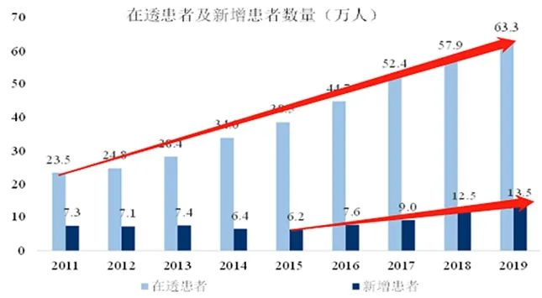据医械研究院发布的《中国医疗器械蓝皮书(2019 版)》估算，截至2020年年底，我国约有83万人(含血液透析和腹膜透析)接受血液净化治疗,血液净化市场前景广阔，拥有巨大的发展空间。今年6月6日，总部位于重庆，致力于为慢性肾脏病患者和危重患者提供医疗整体解决方案的全球供应商，主要产品及服务包括血液净化设备、血液净化耗材以及连锁血液透析的行业知名企业重庆山外山血液净化技术股份有限公司(简称“山外山”或“公司”)在科创板上市委第46次审议会议结果公告中首发申请获通过,并且于2022年7月18日提交了注册。

血液净化全产业链布局 实现血液净化设备的进口替代对国民医疗卫生的支出成本具有重要意义
山外山，作为重庆为数不多的科创板IPO企业，根据近年来的发展情况及市场竞争地位，将有望成为重庆地区首家科创板亮相企业。近年来，山外山基于原创性血液净化设备的关键核心技术研发了连续性血液净化设备(CRRT)、血液透析机以及血液灌流机，并自主研发了血液透析浓缩液、血液透析干粉等血液净化耗材，产品广泛应用于治疗各类急慢性肾功能衰竭、尿毒症、多脏器衰竭和中毒等多种病症。山外山自成立以来，坚持以自主创新作为企业发展的源动力，攻克了血液净化技术领域的关键核心技术包括液体平衡、浓度监控、漏液检测、超滤计量、气泡排除以及整机设计等，形成了国家级企业技术中心、国家博士后科研工作站以及国家地方联合工程研究中心等科技创新平台。同时，公司以临床需求为导向，积极响应国产医疗器械的技术创新和产业化实践，不断拓展产品线，形成血液净化全产业链布局，旨在逐步实现血液净化设备的进口替代，降低国民医疗卫生的支出成本，从而形成良好的经济效益和社会效应。针对这一点，从全球血液透析行业发展概况来看：血液净化市场主要集中在美国、日本和欧洲等发达国家，占比高达70%以上，而我国血液净化市场起步较晚，技术水平相较于国外还有一定差距，但随着肾病患者人数不断增长以及血液透析费用医保报销比例的不断提高，我国血液净化市场规模将快速增长，同时随着国内厂家技术水平的不断进步，进口替代程度将会进一步加速。也因此，山外山形成血液净化全产业链布局结合需求导向，在实现血液净化设备的进口替代方面立下了不朽功劳，对国民乃至国家都有着深重的影响。

专业且专注的核心业务“三驾马车” 拉动其成为国产血液净化设备市场占有率稳居第一名企
近年来，随着业务的不断成熟，血液净化设备、血液净化耗材、医疗服务已稳定成为拉动公司业务增长的三驾马车，截至2021年年度营业收入已经突破至2.83亿元。其中，在2021年8月，重庆山外山血液净化技术股份有限公司被中国医疗器械行业协会证明为“高端血液净化设备国内龙头生产企业”以及“国产血液净化设备市场占有率居第一”，公司下属已建成并运营连锁血液透析中心10家，为川渝地区近千名终末期肾病患者提供连锁血液透析医疗服务。截至本招股说明书签署之日，公司的血液净化设备已在国内外累计实现装机10,000余台，累计在全国1,000余家医院实现了终端装机。与此同时，山外山血液净化设备系列产品以其优异的产品性能和稳定安全的治疗模式，已远销印尼、菲律宾、泰国、印度、南非、巴基斯坦、希腊、巴拉圭、瑞士、摩洛哥、尼日利亚、秘鲁、坦桑尼亚、苏丹、马来西亚等62个国家和地区，累计实现了1800余台的海外市场装机量。

公司生产的血液净化设备具有唯一标识的数字化智能化医疗器械为其成为全球一流血液净化品牌奠定牢固基础
山外山血液净化设备作为一种具有唯一标识的数字化智能化医疗器械，这一点有着相当直观的市场优势，当如何理解呢?凭借这一唯一性，借助网络通信手段，与医院(客户)透析中心、山外山远程监控中心等信息化管理系统联网，可以实现对透析患者在线诊断、整机产品的远程实时在线监控、血液净化设备使用状态和耗材库存监控等。基于这一信息化的特点，通过与计算机网络、物联网、人工智能等新技术的融合，公司开发出了山外山信息化管理系统，链接血液净化设备、耗材、连锁血液透析中心以及患者，促进全产业链各环节的信息流通，打造“设备+患者+医护+远程运维”的“互联网+”新型透析中心管理与全产业链服务模式，专注于提高工作效率，降低运营成本，提高服务质量与降低医疗风险，造福肾脏病患者。相信，山外山凭借现有技术平台不断开拓创新，整合多学科知识体系，通过自主研发、整合国际国内先进技术，采用先进智能的生产工艺，致力于血液净化设备、血液净化耗材、血透中心信息化管理系统的研究和产业化应用，建设和运营连锁血液透析中心，为肾脏病患者提供医疗整体解决方案，将成为全球一流血液净化品牌。

与同业可比上市公司作比 研发投入比例有显著突出
科创型企业讲究的是科技创新与迭代，这一点在山外山这家企业的表现上来看，是可圈可点的。据了解，山外山自创立以来坚持以自主创新作为企业发展的源动力，形成了国家级企业技术中心、国家博士后科研工作站、国家地方联合工程研究中心等科技创新平台。公司研发团队始终坚持自主创新，在技术和产品创新方面取得多项成果。其中，作为对比，公司选取的同行业可比公司中三鑫医疗、健帆生物、宝莱特为创业板上市公司，百合医疗为近期申报科创板公司，天益医疗为近期申报创业板公司，上述公司与山外山在经营模式和相关产品行业大类相近。三鑫医疗、健帆生物、宝莱特、百合医疗、天益医疗为血液净化耗材行业主要供应商，三鑫医疗、健帆生物与宝莱特均有少量血液净化设备生产。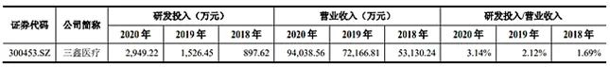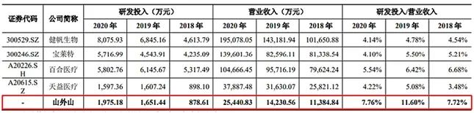上述数据来源于上述公司公开披露的招股说明书、年度报告或 Wind。通过研发投入来看，三鑫医疗2018-2020年的研发投入比例为1.69%、2.12%、3.14%，健帆生物同期投入4.54%、4.78%、4.14%，宝莱特为5.21%、5.50%、4.10%，百合医疗同期为6.68%、6.42%、5.54%连续三年有所下滑，天益医疗同期分别为3.48%、5.08%、以及4.22%，而山外山延续重视研发投入及技术创新的传统2018-2020年分别为7.72%、11.60%、以及7.76%，长期保持高比例的研发投入。截至本招股说明书签署之日，公司及其子公司共拥有已授权专利128项，其中境外专利2项，境内专利包括发明专利36项、实用新型专利72项、外观设计型专利18项，持续不断的技术创新与投入才能将自己立于市场核心的主导地位。山外山接下来将以科创板上市为重要契机，在未来三到五年，公司将全面推动各类血液净化设备与耗材的研发和产业化，积极布局连锁血液透析中心，形成“血液净化设备+耗材+透析医疗服务+信息化管理系统”全产业链，使公司的研发、生产和销售能力迈上一个新的台阶。同时，公司将参照上市公司要求，进一步完善公司管理体系，提高规范化运作水平。

